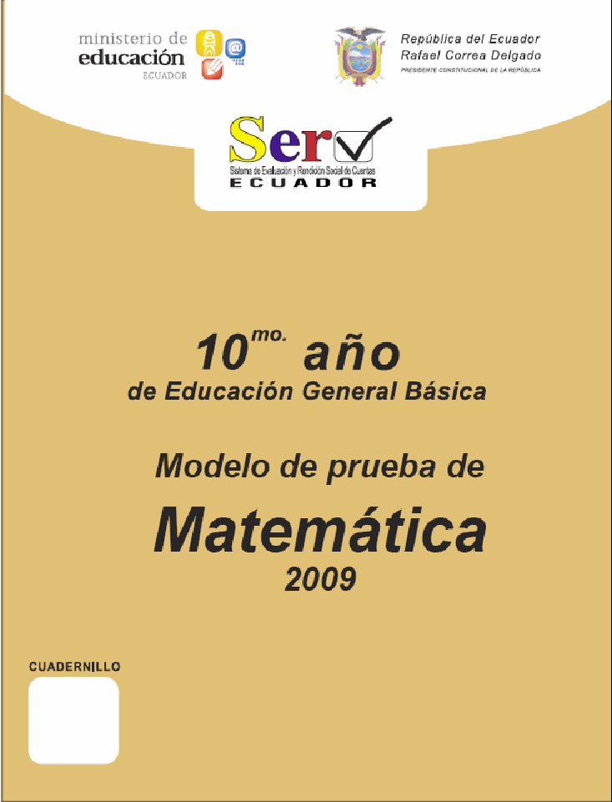
INSTRUCCIONES

- Lee con atención cada pregunta.
- Las preguntas presentan cuatro opciones de respuesta: A, B, C y D.
- Solo una de las opciones es la correcta.
- Resuelve el ejercicio en el espacio en blanco de la pregunta respectiva.
- Si la respuesta que obtienes es una de las opciones, pinta completamente con el lápiz, el rectángulo de esa opción, como en el ejemplo.

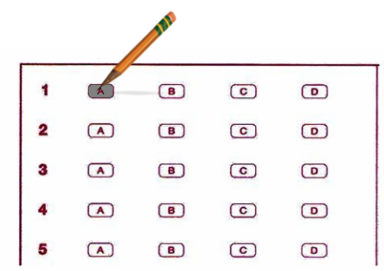

Toma en cuenta lo siguiente:

- La prueba tiene 32 preguntas.
- Para escribir, usa el lápiz que te entregan con la prueba.
- No puedes usar calculadora.
- Si necesitas cambiar una respuesta, debes borrar completamente la
equivocada.
- Si no sabes cómo responder a una pregunta, pasa a la pregunta siguiente y cuando termines la prueba, vuelve a las preguntas que no respondiste.
EJEMPLOS

0 ¿Qué fracción del área de la figura está sombreada?
- $\frac{1}{\text{12}}$  - $\frac{5}{\text{12}}$  - $\frac{7}{\text{12}}$  - $\frac{\text{12}}{\text{12}}$  M7NS045 | 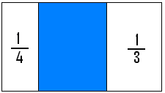

Solución:
Sumamos las fracciones de área no sombreadas: $\frac{1}{4}+\frac{1}{3}=\frac{7}{\text{12}}$
La fracción sombreada será la diferencia entre la unidad y el resultado anterior : $\frac{\text{12}}{\text{12}}−\frac{7}{\text{12}}=\frac{5}{\text{12}}$
La respuesta $\frac{5}{\text{12}}$, corresponde a la letra B.
En la hoja de respuestas pinta completamente el rectángulo que corresponde a la letra B.
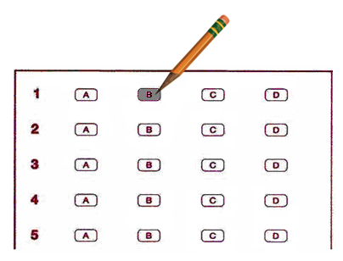
PREGUNTAS Y PROBLEMAS PARA RESOLVER
1.- Si el perímetro del Δ ABC es de 14cm, el valor del lado es:
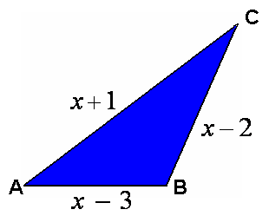

- 3 cm.
- 4 cm.
- 6 cm.
- 7 cm.

M10FS-171

2.- En el listado de números racionales: $\frac{1}{2}$; $\frac{1}{3}$;$−\frac{1}{6}$; $−\frac{1}{7}$; $\frac{1}{8}$.
Los dos números racionales más alejados entre sí, en la recta numérica, son:
A) $−\frac{1}{7}$; $\frac{1}{8}$.
B) $−\frac{1}{6}$; $\frac{1}{2}$ .
C) $−\frac{1}{7}$ ; $\frac{1}{2}$ .
D) $−\frac{1}{6}$; $\frac{1}{8}$.
M10NC-131

3.- En la figura, ¿cuál es el valor del diámetro de la circunferencia?

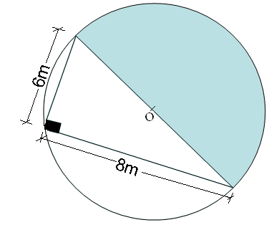
- $\sqrt{\text{28}}$ m

- $\sqrt{\text{14}}$ m

- 10 m

- 14 m

M10GP-026

4.- Un pedazo de alambre tiene una longitud de 6 pies con 4 pulgadas. Se conoce que 1 m = 3,28 pies y 1 pulgada = 2,54 cm. La longitud del alambre en centímetros es:

A) 12 cm.
B) 64 cm.
C) 120 cm.
D) 193 cm.

M10MC-053

Se determinó el peso en kg de los alumnos de décimo año de Educación Básica; con los resultados se construyó la siguiente tabla de frecuencias:

Peso/masa  (kg) | No. de alumnos | Peso × No. de alumnos
55 | 1 | 55
54 | 2 | 108
53 | 4 | 212
52 | 6 | 312
51 | 3 | 153
49 | 7 | 343
48 | 4 | 192
 |  | ∑=1375
5.- Calcula la media aritmética ($\bar{x}$ ) y determina la moda ($\hat{x}$). Los resultados son:
A) $\bar{x}$ = 50,93; $\hat{x}$ = 49.
B) $\bar{x}$ = 52,50; $\hat{x}$ = 52.
C) $\bar{x}$ = 50,93; $\hat{x}$ = 52.
D) $\bar{x}$ = 52,50; $\hat{x}$ = 49.

M10GP-172

6.- En el listado de números enteros: -13, 31, -47, 58, -26, los dos números enteros más cercanos entre sí, en la recta numérica, son:

A) - 47 ; 58.
B) -13 ; - 26.
C) - 13 ; 31.
D) - 26 ; - 47.

M10NC-131

7.- Resuelve la división.
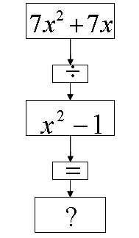

El cociente es:

- $\frac{7}{x−1}$.

- $\frac{7}{x+1}$.

- $\frac{7x}{x−1}$.

- $\frac{7x}{x+1}$.

M10FP-075

8.- La capacidad del tanque de la figura es 160 litros, ¿cuál es su profundidad h? Se conoce que 1 l = 1 dm³
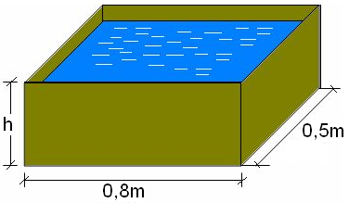
A) 0,04 m
B) 0,40 m
C) 0,50 m
D) 0,80 m
M10MS-054

9.- En la secuencia gráfica, los números se obtienen efectuando una operación entre el número de circunferencias y el número de diámetros.
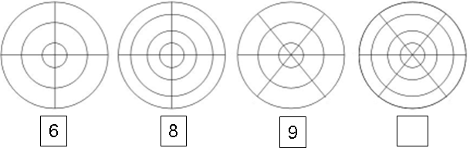

¿Qué número corresponde al espacio vacío?
A) 11
B) 12
C) 13
D) 14
M10NP-110

10.- El hombre hala un cajón con una fuerza = 300 N, con un ángulo
α = 30º, con la horizontal.
Se conoce: sen 30º = 0,5; cos 30º = 0,86; tg 30º =0,58.

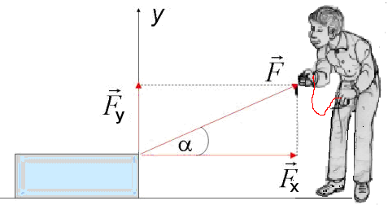

La componente horizontal (F_{x}) es aproximadamente:

A) 150 N.
B) 173 N.
C) 258 N.
D) 300 N.

M10GS-035

11.- El centro de un círculo circunscrito a un triángulo es el punto de intersección de:

A) Las medianas.
B) Las mediatrices.
C) Las bisectrices.
D) Las alturas.

M10GC-011

12.- ¿Cuál es el costo para cubrir una pared de108 m² con baldosas de 30 cm x 30 cm, si cada una tiene un valor de USD 0,65?

A) USD 780
B) USD 700
C) USD 117
D) USD 120

M10MS-060

13.- Un avión vuela hacia el Este con una rapidez v = 300 km/h; el viento sopla hacia el Norte con una rapidez v = 120 km/h.

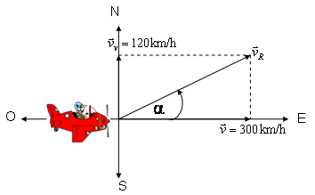
¿Cuál es la tangente del ánguloα?

A) 0,37
B) 0,40
C) 2,50
D) 2,69

M10GSP-037

14.- Según el diagrama de barras, el total de colegios del país es 4 049, ¿qué porcentaje son fiscales?

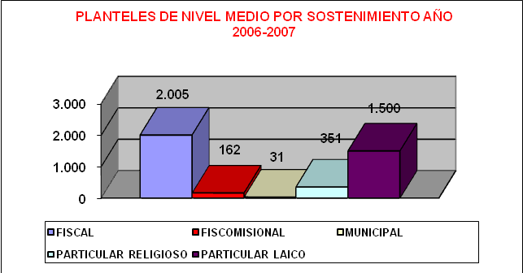
Fuente: SINEC.ME.

A) 37,1%
B) 49,4%
C) 50,5%
D) 63,9%
M10NS-141

15.- En la figura, el valor del ángulo θ, es:
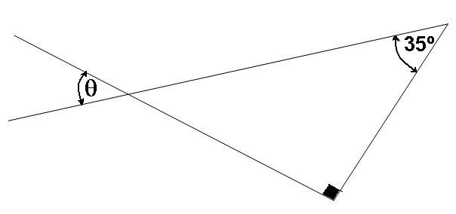

- 35º
- 55º
- 90º
- 125º
M10GP-021

16.- Un recipiente contiene 6 bolas rojas, 2 verdes y 1 azul. Si se saca una bola al azar, ¿cuál de las siguientes proposiciones es verdadera?

A) Es muy probable que salga una bola roja.
B) Es muy probable que salga una bola verde.
C) Es seguro que sale una bola azul.
D) Es poco probable que salga una bola roja.

M10EP-042

17.- ¿Qué término falta en la siguiente expresión?
6x² +………- 18y² = (2x + 9y) (3x – 2y)

A) 27x
B) 24xy
C) 23x
D) 23xy

M10FP-095

18.- El polinomio que representa el área sombreada es:

A) (9x – 4y)²
B) 9x² +4y² +12y
C) 9x² + 16y²
D) (9x + 4y) (9x -4y)

M10FS-098

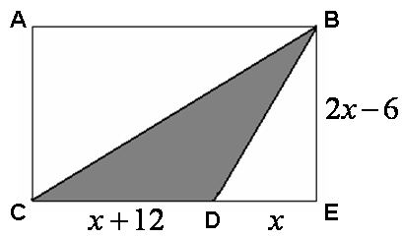
19.- El área sombreada de la figura es:

A) $x^{2}+9x−\text{36}$.
B) $2x^{2}+6x−\text{36}$.
C) $2x^{2}+\text{18}x−\text{72}$.
D) $4x^{2}+\text{12}x−\text{72}$.

M10FPa-003

20.- Una persona gastó los $\frac{3}{7}$ de USD 14 000, ¿qué cantidad de dinero le queda?

A) USD 8 000
B) USD 6 000
C) USD 2 000
D) USD 4 000

M10NS-142

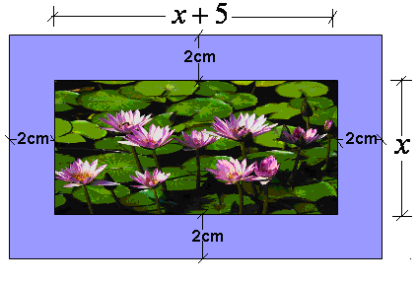
21.- La pintura, es 5 cm más larga que ancha, con un marco de 2 cm de ancho; el perímetro exterior del marco es igual a 126 cm, ¿cuáles son sus dimensiones?

- Largo = 66 cm; ancho = 61 cm
- Largo = 30 cm; ancho = 25 cm
- Largo = 34 cm; ancho = 29 cm
- Largo = 33 cm; ancho = 28 cm

M10FC-123

22.- ¿Cuáles son los posibles valores enteros de k, tales que, el trinomio 16x² + kx + 81 sea trinomio cuadrado perfecto?

A) k = 4 ; k = -4
B) k = 9 ; k = -9
C) k = 36 ; k = -36
D) k = 72; k = -72

M10FP-096

23.- Las edades actuales del padre y su hijo, suman 41 años. Dentro de 17 años el padre tendrá el doble de edad que el hijo, ¿cuál es la edad del padre?

A) 8
B) 17
C) 31
D) 33

M10FS-161

24.- Si la cotización del euro es USD 1,47, ¿cuánto se paga en dólares por una remesa de 850 euros, si el costo del giro es del 2,5%?

A) USD 21,25
B) USD 31,24
C) USD 212,5
D) USD 312,4

M10NC-135

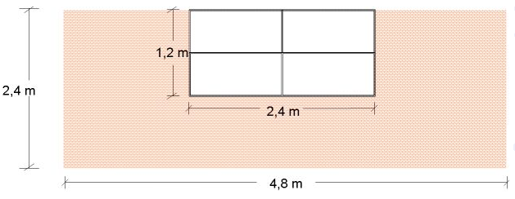

25.- ¿Cuántas baldosas de 20 cm x 20 cm, se necesitan para cubrir la pared del gráfico?

A) 288 baldosas
B) 216 baldosas
C) 29 baldosas
D) 22 baldosas

M10MS-059

26.- En la secuencia: 9, 4, 14, 9, 19, 14, 24, … ¿Cuál es el número que sigue?

A) 9
B) 14
C) 19
D) 24

M10NP-114

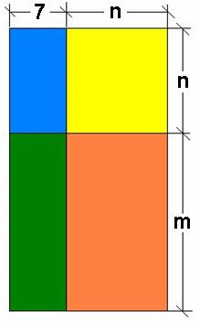

27.- El polinomio que representa la suma de las áreas parciales es:

A) 7m + 7n + mn + n^{2 .}
B) 7 + 7n + mn + n^{2.}
C) 7m + n + mn + n^{2.}
D) 7m + 7n + mn + n.

M10FP-064
28.- Si se lanzan 2 dados, la probabilidad aproximada de que salga 6 en cada uno de ellos, expresada en porcentaje es:

A) Menor que el 3%.
B) Mayor que el 3%.
C) Mayor que el 17%.
D) Mayor que el 36%.

M10EP-041

Debes completar con números todos los espacios.
La suma de dos números adyacentes da como resultado el número de arriba.

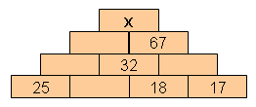

29.- ¿Qué número corresponde al espacio X?

A) 39
B) 67
C) 71
D) 138

M10NC-109

30.- Un patio cuadrado tiene 9 m por lado, cada metro cuadrado se cubre con 4 baldosas, el precio de cada baldosa es USD 1,20. El costo aproximado de la obra es de:

A) USD 173.
B) USD 324.
C) USD 388.
D) USD 389.

M10NP-151

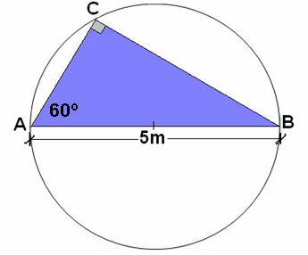 | Se conoce:  Sen 60º = 0,87  Cos 60º = 0,5  Tg 60º = 1,73

31.- El área del triángulo inscrito en el semicírculo es:

A) 5,44 .
B) 6,25 .
C) 10,82 .
D) 21,65 .
M10GS-032

Se tiene una balanza equilibrada con 5 kg de maíz, 4 kg de maní y 3 fundas iguales de fréjol, en un plato y en el otro, el conjunto de pesas.
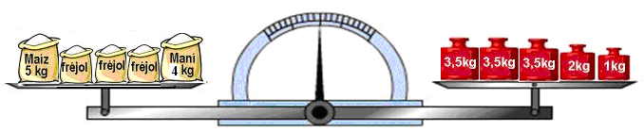
32.- El peso de cada funda de fréjol es de:

- 1,0 kg.

- 1,5 kg.

- 2,5 kg.

- 4,5 kg.

M10FP-119

